Origine de la matière des êtres vivants
Approche réalisée avec le logiciel « Mesurim ».

1- Présentation de l’expérience :

Une personne a réalisé une expérience ; le problème qu’elle voulait résoudre était « de quoi les végétaux verts ont-ils besoin pour se nourrir et assurer correctement leur croissance ? ». Elle a donc pris trois pots dans lesquels elle a mis des granulés qui n’apportent pas d’éléments nutritifs (à la place de la terre) ; elle a semé la même quantité de graines d’avoine dans chaque pot ; elle a ensuite posé les pots dans une pièce puis ne les a plus bougés pendant 7 jours. Les pots 1 et 2 étaient placés à la lumière ; le pot 3 était couvert d’un carton (et donc sans lumière) ; les pots 1 et 3 étaient arrosés avec de l’eau mélangée à de l’engrais liquide ; le pot 2 était arrosé uniquement avec de l’eau ; la même quantité d’eau a été donnée à chaque pot. Toute la semaine, la personne a pris des photos des pots (deux photos par jour).
Les résultats de l’expérience peuvent être observés en utilisant le logiciel « Mesurim ».

2- Consignes d’utilisation du logiciel « Mesurim »

- Ouvre le logiciel en cliquant sur « Mesurim »
- Clique sur fichier ouvrir.
- Clique sur «emplacement des photos ». Dans la liste de photos, clique sur la première ; appuie en même temps sur les touches et sans relâcher, clique sur la dernière photo ;

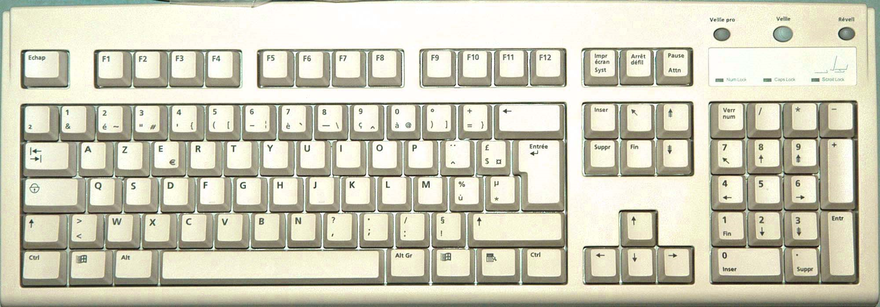

tu as ainsi, sélectionné toutes les photos du dossier ; clique alors sur « ouvrir » ; une série de photos s’ouvrent sur ton écran (dans Mesurim)
- Clique sur « outil » puis sur « créer une animation» ; une fenêtre s’ouvre alors avec la liste des « images disponibles » ; clique sur la double flèche ; alors, toutes les images disponibles passent dans la liste des « images à utiliser » ; clique sur « OK » ; attends quelques secondes ; une nouvelle fenêtre nommée « animation » s’ouvre alors.
- Dans la petite fenêtre « intervalle » remplace « 2 » par « 10 » (en cliquant sur la petite flèche qui monte juste à côté de « 2 »)

. 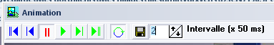

- Clique alors sur la flèche verte. Tu lances, alors, une animation au cours de laquelle tu vois les plantes pousser
- Arrête l’animation en cliquant sur la touche pause ; tu peux alors avancer d’image à image en cliquant sur ; à chaque étape s’affiche en bas à droite de la photo, la date à laquelle elle a été prise ; tu peux relancer l’animation en appuyant sur la flèche verte

3- Exemples de questions :

- En regardant l’animation, raconte en un texte ce que tu observes (pense à comparer les différents pots).
- Après avoir arrêté l’animation, avance image par image et observe bien les photos ; à partir de quelle date les graines germent-elles dans chaque pot ?
- Recopie le tableau suivant et complète le :

Pots | Rapidité de la croissance | Importance de la croissance (note la hauteur maximum et la largeur des plants d’avoine) | Autre observation
1 : lumière + engrais
2 : lumière
3 : engrais

- Quelle hypothèse voulait tester celui qui a fait l’expérience ? (Rédige l’hypothèse en commençant ta phrase par : « celui qui a fait l’expérience pensait que….. ».
- Parmi les conclusions suivantes, recopie celles que l’on peut tirer de cette expérience (attention, il ne faut recopier que les conclusions qui correspondent vraiment à l’expérience) :
  - les graines germent toute en même temps (dans les 3 pots)
  - les plants d’avoine ont besoin de lumière pour bien se développer
  - l’avoine a absolument besoin d’engrais pour se développer
  - les plants d’avoine ne poussent pas s’ils n’ont pas de lumière
  - pour que les plants d’avoine aient des feuilles vertes, il leur faut de la lumière
  - les plants d’avoine peuvent pousser sans lumière
  - les engrais permettent une meilleure croissance des plants d’avoine
  - les graines d’avoine n’ont pas besoin de lumière pour germer
  - les engrais n’ont aucun effet sur la croissance des plants d’avoine
  - les plants d’avoine ont besoin d’eau pour se développer
  - c’est avec de la lumière et des engrais que les plants d’avoine produisent le plus de matière

